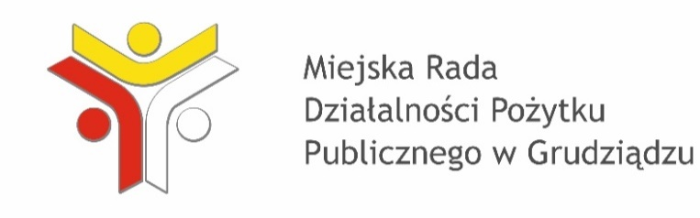
URZĄD MIEJSKI
W GRUDZIĄDZU

Formularz zgłoszeniowy do konkursu „Wolontariusz Roku”

Podmiot zgłaszający wolontariusza
Imię i nazwisko wolontariusza
Adres zamieszkania wolontariusza
Numer PESEL wolontariusza
Opis działalności wolontariusza, w tym m. in.: od kiedy angażuje się w wolontariat, na rzecz jakich podmiotów prowadzi działalność, rodzaj wykonywanej pracy, w jakich akcjach bierze udział, czy wolontariat ma charakter stały czy akcyjny
Uzasadnienie wyboru wolontariusza
Podpis z pieczątką osoby zgłaszającej
Na podstawie art. 6 ust. 1 lit a rozporządzenia Parlamentu Europejskiego i Rady (UE) 2016/679 z dnia 27 kwietnia 2016 r. w sprawie ochrony osób fizycznych w związku z przetwarzaniem danych osobowych i w sprawie swobodnego przepływu takich danych oraz uchylenia dyrektywy 95/46/WE (ogólne rozporządzenie o ochronie danych) (Dz. Urz. UE L 119
z 04.05.2016, str. 1) wyrażam zgodę na przetwarzanie danych osobowych zawartych w formularzu.
Jednocześnie przyjmuję do wiadomości, że:
- Administratorem danych osobowych jest Prezydent Grudziądza z siedzibą w Grudziądzu przy ul. Ratuszowej 1.
- Dane osobowe będą przetwarzane wyłącznie w celu przeprowadzenia konkursu „Wolontariusz Roku”.
- Mam prawo w dowolnym momencie wycofać zgodę na przetwarzanie danych osobowych bez wpływu
na zgodność z prawem przetwarzania, którego dokonano na podstawie zgody przed jej cofnięciem. Wycofanie zgody oznacza zaprzestanie przetwarzania danych osobowych.
Podpis wolontariusza
- Dodatkowych informacji w sprawie konkursu udziela Referat Współpracy z Organizacjami Pozarządowymi i Wsparcia Społecznego Wydziału Spraw Społecznych Urzędu Miejskiego w Grudziądzu, ul. Ratuszowa 1, pok. 102 (parter), tel. 56 45 10 318, 56 45 10 452, adres e-mail ngo@um.grudziadz.pl.
- Formularz w wersji elektronicznej jest dostępny na stronie www.grudziadz.pl w zakładce Polityka Społeczna.
- Zgłoszenie należy przesłać w terminie do dnia 12 listopada 2018 r.:
- do Wydziału Spraw Społecznych Urzędu Miejskiego w Grudziądzu, ul. Ratuszowa 1 (w formie papierowej wraz z wymaganymi podpisami),
- pocztą elektroniczną na adres ngo@um.grudziadz.pl w formie dokumentu Microsoft Word wraz
ze zdjęciem (zdjęciami) wolontariusza dokumentującym wykonywane prace.

